INSTRUCIONES PARA HABILITAR LA RED PRIVADA VIRTUAL:

1.-Descargar y ejecutar el archivo openvpn-udi1-setup:
2.- Se le instalará un acceso directo en su escritorio, al que dará doble clik para ejecutar:
3.-Se le habilitara en la barra de tareas, dar click derecho, y seleccionar Connect, para iniciar la conexión:
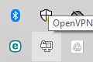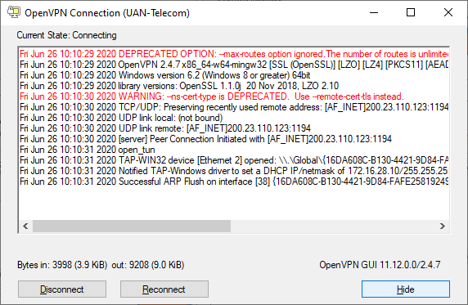
4.-En este momento, esta listo el canal seguro para conectarse a la red universitaria y poder ejecutar el sistema de Indicadores.

INSTRUCIONES PARA EJECUTAR EL SISTEMA DE INDICADORES
1.-Descargar, instalar y conectar la Red Privada Virtual (Pasos anteriores)
2.-Decargar el archivo SIS-In.zip y descomprimirlo en una carpeta en su equipo de computo.
3.-Ejecutar el archivo: indicadores
